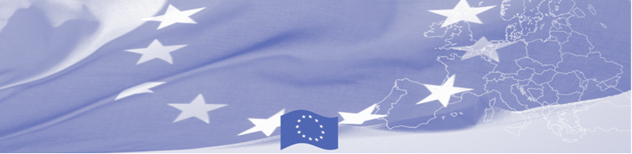
ПРЕСС РЕЛИЗ

Программа BOMCA предоставляет пять кондиционеров
Государственной пограничной службе Кыргызстана

Бишкек, 22 мая 2020 г.

В ответ на воздействие новой пандемии COVID-19, Программа содействия управлению границами в Центральной Азии (БОМКА), финансируемая Европейским Союзом, передала пять кондиционеров на сумму 127 500 сомов Государственной пограничной службе Кыргызской Республики. Эта мера будет способствовать улучшению условий труда пограничников, которые остаются на переднем крае борьбы с распространением коронавируса.

В рамках технического сотрудничества между Европейским союзом и Центральной Азией, программа БОМКА готова оказывать поддержку пограничным органам в решении вопросов реагирования на вирус COVID-19 в форме обучения через вебинары и поставки защитного снаряжения.

Первые мероприятия программы БОМКА в Центральной Азии начались в 2003 году, и с тех пор Программа укрепила партнерские отношения между правительствами стран Центральной Азии в сфере содействия управлению границами. Европейский Союз выделил на реализацию программы БОМКА сумму в размере 40,1 млн евро на период 2003-2020 гг., из которых 6,6 млн евро было выделено на реализацию 9-й фазы (2015-2020).

Для получения дополнительной информации, пожалуйста, обращайтесь в офис БОМКА: bomca@icmpd.org

  The Programme is implemented by the Consortium of partners led by the State Border Guard of the Republic of Latvia:  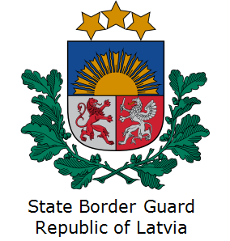 | This Programme is funded by the European Union  Delegation of the European Union to the Republic of Tajikistan  74 Adhamov street 734013 Dushanbe,  Republic of Tajikistan  Phone number:  (+992 37) 221 74 07  Email:  Delegation-Tajikistan@eeas.europa.eu | The European Union is made up of 28 Member States who have decided to gradually link together their know-how, resources and destinies. Together, during a period of enlargement of 60 years, they have built a zone of stability, democracy and sustainable development whilst maintaining cultural diversity, tolerance and individual freedoms. The European Union is committed to sharing its achievements and its values with countries and peoples beyond its borders.

